**01418212-65 : ชุดปฏิบัติการ 16 ก.ค. 67 ตอนที่ 1**

**การทดลองที่ 1** คำนวณพื้นที่วงกลมกันเถอะ!!!!

1 /* File Name: Lab_01.c */

2 #include “stdio.h”

3 #include “conio.h”

4 #define PI 3.142

5 main()

6 {

7 float radius, area;

8 area = 0;

9 printf(“Enter radius of circle :”);

10 scanf(“%f”, radius);

11 area = PI * radius * radius;

12 printf(“The area of circle is : %f \n”, area);

13 getch();

14 } /* End of Program */

-----------------------------------------------------------------------------

(1) ให้นิสิตอ่านโปรแกรมด้านบนนี้และอธิบายทีละบรรทัด

1. กำหนดชื่อไฟล์เป็น Lab_01
2. กำหนด header stdio.h
3. กำหนด header conio.h ใช้ฟังชัน getch();
4. กำหนดค่าคงที่ของ PI เป็น 3.142
5. เปิด function main()
6. { เปิดการทำงานเขียนโค้ด
7. กำหนด radius และ area ชนิดตัวแปรเป็น float
8. กำหนด area เป็น 0
9. ทำการแสดงผลที่หน้าจอเป็น enter radius of circle
10. รับค่าผ่านทางคีบอร์ด เก็บลงในตัวแปร radius แสดงค่าเป็น ทศนิยม
11. คำนวณ Pi * radius * raidus เก็บค่าในตัวแปร area
12. แสดงผลหน้าจอ “The area of circle is” เป็นค่าของ area ที่หาได้
13. รอรับการกดปุ่มโดยไม่ต้องกด enter
14. } จบการทำงาน

(2) จงแสดงผลลัพธ์ของโปรแกรมข้างต้นนี้

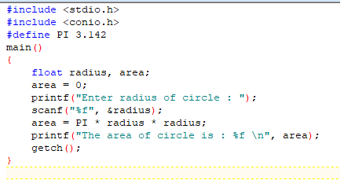

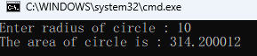

(3) ให้ทดลองนำบรรทัดที่ 8 ออกและทดลองรันโปรแกรม ผลที่ได้คือ

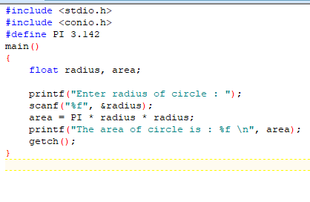

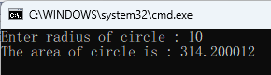

(4) ให้ทดลองแก้ไขโปรแกรมบรรทัดที่ 7 โดยพิมพ์ข้อความนี้แทน  
 int radius, area; และรันโปรแกรม ผลที่ได้คือ

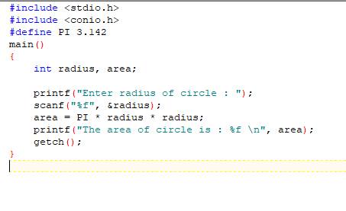

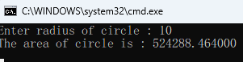

(5) ให้นิสิตทดลองเปลี่ยนข้อมูลบรรทัดที่ 10 เป็น   
 scanf(“%d”, radius); และรันโปรแกรม ผลที่ได้คือ

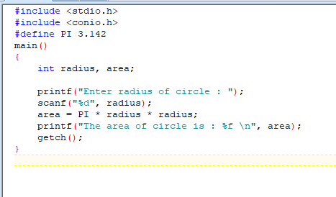

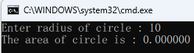

(6) ลบข้อมูลบรรทัดที่ 4 และเพิ่มข้อความ float PI=3.142 ต่อจากบรรทัดที่ 7   
 และรันโปรแกรม ผลที่ได้คือ

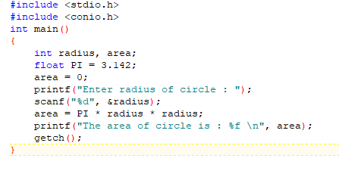

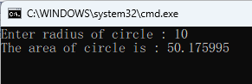

(7) นิสิตจงอภิปรายสรุปผลการศึกษาโปรแกรมดังกล่าว พอสังเขป

ตอบ โค้ดนี้เป็นการคำนวณหาพื้นที่วงกลม โดยเก็บค่าเป็น ทศนิยม การกำหนดค่า area ให้เป็น 0 หรือไม่ ไม่มีผลต่อตัวโค้ดการคำนวณ แต่การใช้ scanf ควรวางโครงว่าค่าที่รับเป็น ชนิดตัวแปรประเภทไหนให้ถูกต้อง และเครื่องหมาย & เพื่อส่งข้อมูลตัวแปรนั้นๆ

**การทดลองที่ 2** ทดลองแปลงข้อมูลของคำสั่ง printf ดูซิเอ้อออ

1 /* File Name: Lab_02.c */

2 #include <stdio.h>

3 #include <conio.h>

4 main()

5 {

6 printf(“The value 45 formatted by type d is %d. \n”, 45);

7 printf(“The value 45 formatted by type X is %X. \n”, 45);

8 printf(“The value 45 formatted by type f is %f. \n”, 45);

9 printf(“The value 65 formatted by type c is %c. \n”, 65);

10 printf(“The value 45 formatted by type E is %E. \n”, 45);

11 }

-----------------------------------------------------------------------------

(1) ให้นิสิตอ่านโปรแกรมด้านบนนี้และอธิบายทีละบรรทัด

1. กำหนด file ชื่อ Lab_02 เป็นสกุล c

2. กำหนด header เป็น stdio.h

3. กำหนด header เป็น conio.h

4. ประกาศ function main

5. เริ่มต้นการทำงาน

6. แสดงผลหน้าจอ ค่าเป็น 45 ใน type d ในรูปแบบ จำนวนเต็ม (%d)

7. แสดงผลหน้าจอ ค่าเป็น 45 ใน type X ในรูปแบบ เลขฐาน 16 (%X)

8. แสดงผลหน้าจอ ค่าเป็น 45 ใน type f ในรูปแบบ ทศนิยม (%f)

9. แสดงผลหน้าจอ ค่าเป็น 65 ใน type c ในรูปแบบตัวอักษรตัวเดียวที่มีเลข ASCII (%c)

10. แสดงผลหน้าจอ ค่าเป็น 45 ใน type E ในรูปแบบ ตัวเลขที่มีขนาดใหญ่หรือเล็กเรียกว่า Scientific notation.

11. จบการทำงาน

(2) จงแสดงผลลัพธ์ของโปรแกรมข้างต้นนี้

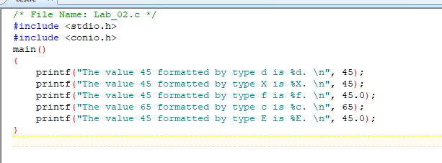

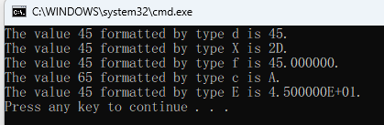

(3) ทดลองเปลี่ยนคำสั่งบรรทัดที่ 9 ดังนี้

(3.1) printf(“The value 10 formatted by type c is %c. \n”, 10);  
 ผลลัพธ์ที่ได้คือ

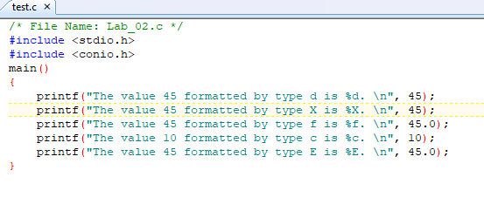

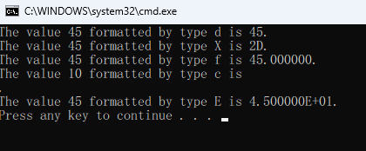

(3.2) printf(“The value 86 formatted by type c is %c. \n”, 86);  
 ผลลัพธ์ที่ได้คือ

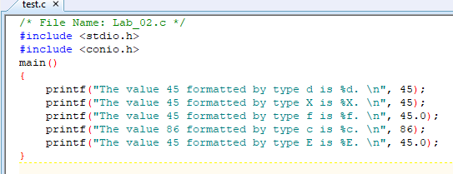

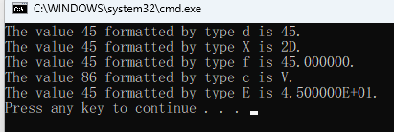

(4) นิสิตจงอภิปรายสรุปผลการศึกษาโปรแกรมดังกล่าว พอสังเขป

ตอบ การแสดงค่าของตัวเลขในแต่ละรูปแบบ โดยขึ้นอยู่กับค่า % ที่ต้องการอ้างอิง

**การทดลองที่ 3** แปลงอีกสักรอบสิ!!!

1 /* File Name: Lab_03.c */

2 #include <stdio.h>

3 #include <conio.h>

4 main()

5 {

6 int d1, d2, d3;

7 d1 = 32;

8 d2 = 128;

9 d3 = 250;

10 printf(“Decimal\tOctal\tHexadecimal\n”);

11 printf(“%d\t%o\t%x\n”,d1,d1,d1);

12 printf(“%d\t%o\t%x\n”,d2,d2,d2);

13 printf(“%d\t%o\t%x\n”,d3,d3,d3);

14 }

-----------------------------------------------------------------------------

(1) ให้นิสิตอ่านโปรแกรมด้านบนนี้และอธิบายทีละบรรทัด

1. กำหนด file ชื่อ Lab_03

2. กำหนด header เป็น stdio.h

3. กำหนด header เป็น conio.h

4. สร้าง function main

5. เริ่มต้นการทำงาน

6. กำหนดค่า d1 d2 d3 เป็นชนิดตัวแปร integer

7. กำหนด d1 มีค่าเป็น 32

8. กำหนด d2 มีค่าเป็น 128

9. กำหนด d3 มีค่าเป็น 250

10. แสดงผลทางหน้าจอ

11. แสดงผลทางหน้าจอเป็นค่า %d %o %x ของตัวแปร d1

12. แสดงผลทางหน้าจอเป็นค่า %d %o %x ของตัวแปร d2

13. แสดงผลทางหน้าจอเป็นค่า %d %o %x ของตัวแปร d3

14. จบการทำงาน

(2) จงแสดงผลลัพธ์ของโปรแกรมข้างต้นนี้

(3) นิสิตทดลองแก้ไขค่าตัวแปรในบรรทัดที่ 7, 8 และ 9 ดังนี้

(3.1) d1 = 2; d2 = 5; d3 = 56; รันโปรแกรมและแสดงผลลัพธ์

(3.3) d1 = 298; d2 = 25; d3 = 63; รันโปรแกรมและแสดงผลลัพธ์

**การทดลองที่ 4** สัญลักษณ์แบบนี้ “\” คืออะไร?

1 /* File Name: Lab_04.c */

2 #include <stdio.h>

3 #include <conio.h>

4 main()

5 {

6 printf(“The first line. \n”);

7 printf(“\tThe one Tab is used. \n”);

8 printf(“\t\tThe two Tab is used. \n”);

9 printf(“Single quote : \’ \n”);

10 printf(“Double quote : \” \n”);

11 printf(“The output of 0x41 in hexadecimal : \x41 \n”);

12 }

-----------------------------------------------------------------------------

(1) ให้นิสิตอ่านโปรแกรมด้านบนนี้และอธิบายทีละบรรทัด

1. ตั้งชื่อ file Lab_04

2. กำหนด header stdio.h

3. กำหนด header conio.h

4. เปิด function main

5. เริ่มต้นการทำงาน

6. แสดงผลหน้าจอ The first line. ขึ้นบรรทัดใหม่

7. แสดงผลหน้าจอ เคาะ 1 ครั้ง The one Tab is used. ขึ้นบรรทัดใหม่

8. แสดงผลหน้าจอ เคาะ 2 ครั้ง The two Tab is used. ขึ้นบรรทัดใหม่

9. แสดงผลหน้าจอ Single quote : เว้น \’ ขึ้นบรรทัดใหม่

10. แสดงผลหน้าจอ Double quote : เว้น \” ขึ้นบรรทัดใหม่

11. แสดงผลหน้าจอ The output of 0x41 in hexadecimal : แสดง ascii A ขึ้นบรรทัดใหม่

12. จบการทำงาน

(3) จงเขียนโปรแกรมเพื่อแสดงผลผ่านหน้าจอโดยมีข้อความดังนี้

“Kasetsart University”

‘Kasetsart University’

** Faculty of Liberal Arts and Sciences **

**การทดลองที่ 5** อยากลองเขียนโปรแกรมแล้วนะจ๊ะ!!!! หร๊าสส์

(1) สมมติว่า

int x = 40;

float y = 1240.56;

ถ้า x * y ผลลัพธ์จะแปลงเป็นชนิดข้อมูลใด

เพราะ เมื่อ int กับ float คูณกันจะถูก Implicit Conversion คือข้อมูลไหนที่เล็กกว่าจะถูกแปลงข้อมูลให้เป็นชนิดที่ใหญ่กว่าอัตโนมัติ

(2) จงเขียนโปรแกรมรับจำนวนตัวเลขทศนิยม แล้วคำนวณหาค่าตามสมการต่อไปนี้

y = x*x + 2*x + 3

(3) จงเขียนโปรแกรมรับข้อมูลชนิด char แล้วแสดงรหัสแอสกรีของอักขระตัวนั้น ตัวอย่างเช่น ป้อน B ผ่านทางแป้นพิมพ์ จะได้รหัสแอสกรีเป็น 66 ดังตัวอย่างต่อไปนี้

Please input a alphabetic : B

ASCII CODE : 66

